**Adriana Marczewska w nowym formacie “Ślady Smaku” na YT**

**Szefowa kuchni, podróżniczka i dziennikarka kulinarna Adriana Marczewska poprowadzi nowy internetowy format wideo “Ślady Smaku”. Na początek swojej podróży prowadząca wybrała Śląsk. Premiera w najbliższą sobotę, 3 marca 2024, na kanale “Ślady” na YouTube.**

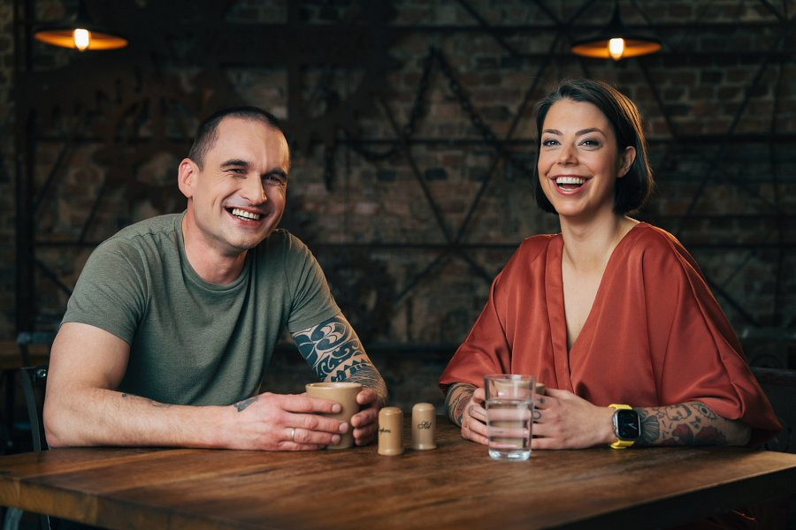

Kulinaria to niezmiennie kluczowy segment na rynku programów lifestylowych, a nowych kuchennych inspiracji wciąż poszukują adepci sztuki gotowania. - Nasza ambicja wychodzi daleko poza prezentację przepisów na pyszne potrawy, bo wiemy, że jedzenie to tylko pretekst do poznawania świata - mówią twórcy serii. Inspirując się niezapomnianymi programami Anthony’ego Bourdaina, Adriana Marczewska zgłębi tajemnice ludzi i miejsc poszukując “Śladów Smaku”

Słowem-kluczem opisującym “Ślady Smaku” jest kontrast: pomiędzy starym i nowym, ładnym i brzydkim, prostym i trudnym, radosnym i smutnym. Ale te kontrasty mają ze sobą dwa wspólne mianowniki - zawsze są pełne smaku i nierozerwalnie związane z odwiedzanym miejscem. - Wychodząc od regionalnego jedzenia, idziemy śladami kulinariów, ludzi, miejsc i kultury, aby ostatecznie zrozumieć, czym jest smak regionu.

Adriana Marczewska niestrudzenie, niczym detektyw, idzie po nitce do kłębka, odkrywając za każdym razem prostą prawdę: za każdą potrawą kryje się całe bogactwo historii, znaczeń, rytuałów i ludzkich emocji.

Pierwszym wyborem w realizacji “Śladów Smaku” jest Górny Śląsk z całym jego postindustrialnym dziedzictwem, silną lokalną tożsamością i wielkim przywiązaniem do przepisów łączących w sobie wpływy z Polski, Niemiec i Czech. Z drugiej strony, to region nie bojący się nowoczesności, przekształcający swój krajobraz na użytek XXI wieku, pełen ludzi czerpiących garściami z najlepszych receptur babć i dziadków. Jakimi smakami zaskoczy Adrianę kraina hałd i familoków? Widzowie poznają kilka najważniejszych twarzy Górnego Śląska, z której każda zamknięta będzie w półgodzinnym programie.

Po zakończeniu przygody na śląskiej ziemi, Adriana rozpocznie eksplorację innego regionu Polski. W przyszłości z pewnością nie ograniczy się do naszego kraju.

Premiera pierwszego odcinka w sobotę o 18:00 na kanale Ślady na YouTube:

<https://www.youtube.com/@kanal_slady>

Ślady to wielotematyczna platforma, na której każdy znajdzie coś dla siebie. Tym, co jest dla nas niezwykle ważne, jest jakość produkcji. Odcinki naszych serii realizowane są przez ekipę z wieloletnim doświadczeniem wyniesionym z telewizji i nie tylko - mówią twórcy kanału. Pierwszym zaprezentowanym formatem były “Ślady Zbrodni” z Olgą Herring. Premierowy odcinek w trzy doby od premiery zanotował 30 tys. wyświetleń, a sam kanał ponad 3,5 tys. subskrypcji.

Premierowe odcinki każdego z formatów na kanale “Ślady” będą pojawiały się co około dwa tygodnie.

“Ślady” to wspólny projekt założycieli Keep Rollin’: reżysera Michała Muzyczuka i producenta Tomasza Dziedzica oraz współwłaścicieli agencji R&D Promotion: Jakuba Laskowskiego i Damiana Barana.